

**Nombre: Martínez Salas Luis Armando**

**NC:16400953**

**Grupo: 5B Hora: 10:00 - 11:00  
Asignatura: Laboratorio de aplicaciones para dispositivos móviles**

**Contacto: luarmartinezsa@ittepic.edu.mx**

**INSTITUTO TECNOLÓGICO DE TEPIC**

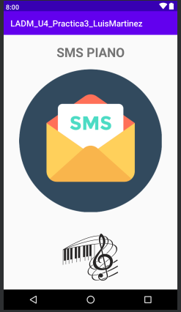**SMS PIANO:**

Esta aplicación está diseñada para brindar un servicio de consulta de **notas** para piano, a través de un SMS convencional al número de teléfono donde sea instalada la aplicación con la palabra **notas** seguido del nombre de alguna de las canciones incluidas en la siguiente lista:

* fancy
* little star
* happy birthday
* minuet in G
* himno alegría

Por ejemplo, la sintaxis correcta sería:   
***notas fancy***

Esta aplicación, tras recibir un mensaje con la sintaxis correcta, enviará automáticamente un SMS de respuesta incluyendo el **nombre** de la canción, **notas** de la canción, y un link a un video **tutorial** para aprender a tocar la canción en concreto.

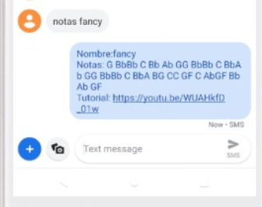







**A continuación, se muestran los mensajes que serán enviados como respuesta de acuerdo a cada caso.**

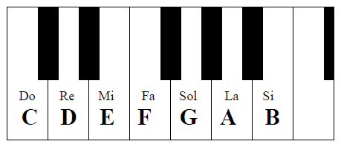**notas little star**

**Nombre:** twinkle twinkle little star

**Notas:** GG DD EE D  
CC BB AA G  
DD CC BB A   
DD CC BB A  
GG DD EE D  
CC BB AA G **Tutorial:** <https://youtu.be/zE0Fwm7gv1c>

**notas happy birthday**

**Nombre: Happy Birthday**

**Notas:** GG A G C B  
GG A G D C  
GG G5 E C B A  
FF E C D C

**Tutorial:** <https://youtu.be/kt8Mzf7M7Q4>

**notas fancy**

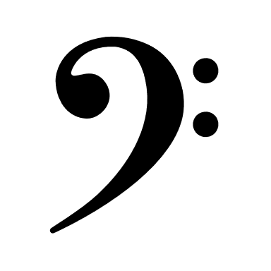**Nombre: Fancy**

**Notas:** G BbBb C Bb Ab  
GG BbBb C BbA b  
GG BbBb C BbA BG  
CC GF C AbGF Bb Ab GF

**Tutorial:** <https://youtu.be/WUAHkfD_01w>

**Notas minuet in G  
Nombre: minuet in G**

**Notas:** D GABC D  
GG E CDE GbG  
GG C DCBAB  
CBAGGb GABGBA  
  
**Tutorial:** <https://youtu.be/o9sKRAgE4mo>

**notas himno alegria**

**Nombre: ode to joy**

**Notas:** EE F GG F E D  
CC D EE DD  
EE F GG F E D   
CC D E D CC

**Tutorial:** <https://youtu.be/yEKDTqDM8v8>

**Mensaje en caso de sintaxis incorrecta:**

“Error, sintaxis incorrecta, la sintaxis correcta es: notas nombreCancion”  
Para solucionar ese error, pruebe con alguno de los siguientes ejemplos:  
notas fancy  
notas little star  
notas happy birthday   
notas minuet in G  
notas himno alegria